**bel.ru**

**Сильные дожди с грозами идут на Белгородскую область**

Сегодня, 18:33ОбществоИнна РоговаФото: Бел.Ру

**Сухая жаркая погода в регионе сменится осадками, грозами и туманом. Столбик термометра в понедельник не поднимется выше +26 ˚С, сообщили в пресс-службе МЧС.**

11 июля в Белгородской области будет облачно с прояснениями. Ожидаются дожди, в отдельных районах — сильные. Ночью и утром местами туман. Возможны грозы.

Ветер восточной четверти ночью будет дуть со скоростью 6-11 м/с. Днём он сменит направление на юго-восточное 8-13 м/с.

В тёмное время суток температура составит +16…+21 ˚С. Днём потеплеет до +26 ˚С.

В Белгороде понедельник будет облачным. Ночью пройдёт небольшой дождь при +19 ˚С. Днём осадки усилятся, а столбик термометра поднимется до +23 ˚С.

Если верить прогнозу Гидрометцентра, следующая неделя будет более комфортной в плане температуры. В Белгороде она не поднимется выше +25 ˚С. При этом временами возможны осадки.

Напомним, что 9 июля [сильный ветер](https://bel.ru/news/society/10-07-2022/v-belgorodskoy-oblasti-razbirayutsya-s-posledstviyami-nepogody-foto) повредил крыши домов в Краснояружском районе и повалил деревья в Старом Осколе. Они упали в районе пляжа, а также на здание магазина.

<https://bel.ru/news/society/10-07-2022/silnye-dozhdi-s-grozami-idut-na-belgorodskuyu-oblast>

**В Белгородской области разбираются с последствиями непогоды: фото**

Сегодня, 10:31ОбществоИнна РоговаФото: телеграм-канал «L1VE Старый Оскол»

**9 июля жару в регионе разбавил сильный ветер. В отдельных районах не обошлось без небольших разрушений. Снимками последствий непогоды белгородцы делятся в соцсетях. Сюрпризы могут быть и сегодня: накануне синоптики предупреждали о сильном ветре и дожде с грозой.**

9 июля в некоторых районах Белгородской области бушевал сильный ветер. Из-за него, например, пострадали дома в селе Вязовое Краснояружского района. Основной удар, судя по фото телеграм-канала «Жесть Белгород», пришёлся на крыши зданий.

Не самая приятная погода в минувшую субботу была и в Старом Осколе. Как сообщает местный «9 Канал», на пляже в районе улицы 17 Героев сильный ветер повалил дерево. Ещё одно, по информации телеграм-канала «L1VE Старый Оскол», упало на магазин «Магнит» в микрорайоне Звёздном.

Сегодня, 10 июля, погода тоже [может преподнести сюрпризы](https://bel.ru/news/society/09-07-2022/mchs-preduprezhdaet-belgorodtsev-o-silnyh-poryvah-vetra-i-grade). Ранее в МЧС предупреждали о дождях, грозах и даже граде. Дополнит всё это сильный ветер, порывы которого могут достигать 15-20 м/с.

Напомним, что на Белгород в последний раз [стихия обрушилась 12 июня](https://bel.ru/news/city/12-06-2022/na-belgorod-obrushilsya-silnyy-dozhd-s-grozoy-i-gradom-foto-i-video). Тогда в городе был сильный дождь с грозой и градом. На некоторых улицах образовались моря, а от сильного ветра пострадали деревья и провода ЛЭП.

<https://bel.ru/news/society/10-07-2022/v-belgorodskoy-oblasti-razbirayutsya-s-posledstviyami-nepogody-foto>

**Двое мужчин умерли во время отдыха на воде в Белгородской области**

Сегодня, 09:43ПроисшествияИнна РоговаФото: Бел.Ру

**9 июля произошло две трагедии на водоёмах. В Старом Осколе из воды достали труп мужчины. В Белгороде отдыхавшему стало плохо во время купания. Подробности сообщили в МЧС и в соцсетях.**

В Старом Осколе утонул мужчина. 9 июля его труп из водоёма достал очевидец. Тело он обнаружил в не оборудованном для купания месте. Как уточнили в пресс-службе регионального МЧС, трагедия произошла на реке Оскол в районе улицы Заречной. Причину и обстоятельства происшествия установят специалисты.

В тот же день в областном центре на пляже Пескарьера умер 60-летний мужчина. «Жесть Белгород» со ссылкой на следком пишет, что отдыхавшему стало плохо в воде.

Ещё одна трагедия на этой неделе произошла в Валуйском горокруге. Там из реки Оскол [достали тело мужчины](https://bel.ru/news/incident/07-07-2022/pod-belgorodom-v-reke-obnaruzhili-telo-muzhchiny) 1962 г. р. Он решил поплавать, но не рассчитал силы и утонул. Труп обнаружили в не предназначенном для купания месте.

<https://bel.ru/news/incident/10-07-2022/dvoe-muzhchin-umerli-vo-vremya-otdyha-na-vode-v-belgorodskoy-oblasti>

**belnovosti.ru**

Белгородцев ждёт дождливый понедельник

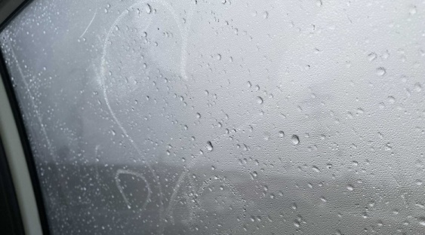Фото: Дарья Ситкова

**11 июля в регионе будет стоять пасмурная погода**

По данным Гидрометцентра,11 июля днём столбики термометров в регионе не поднимутся выше отметки плюс 23 градусов, также ожидаются кратковременные дожди. Ветер слабый, до 4 м/с.

<https://www.belnovosti.ru/novosti/111444.html>

**bel.aif.ru**

**В реке Оскол в Белгородской области утонул мужчина**

[](https://aif-s3.aif.ru/images/028/515/1af793f8f11527dcf3d03eee955323ef.JPG)

Белгород , 10 июля - АиФ Белгород.

9 июля в реке Оскол в городе Старый Оскол утонул мужчина, сообщили в пресс-службе ГУ МЧС по Белгородской области.

Инцидент случился на улице Заречная. Тело утопленника достали из места, которое не было оборудовано для купания. Причина и обстоятельства происшествия устанавливаются.

Ещё одно происшествия на воде случилось вечером 6 июля. Из реки Оскол, расположенной между селами Знаменка и Уразово, очевидцы вытащили тело 60-летнего мужчины. Погибший отдыхал на берегу реки вместе с друзьями, решил искупаться и не рассчитал собственные силы.

[https:/ /belgorodtv.ru/bel.aif.ru/incidents/v_reke_oskol_v_belgorodskoy_oblasti_utonul_muzhchina](https://bel.aif.ru/incidents/v_reke_oskol_v_belgorodskoy_oblasti_utonul_muzhchina)

**belgorodtv.ru**

**В Белгородской области 11 июля пройдут дожди с грозами**

[10.07.2022](http://belgorodtv.ru/?m=202207)

По прогнозу белгородских синоптиков, новая неделя в Белгородской области начнется с небольшого похолодания и сильных дождей с грозами.

11 июля будет облачно с прояснениями. Дожди, местами сильные. Местами грозы. Ночью и утром местами туман. Ветер ночью восточной четверти 6-11 м/с, днем юго-восточный 8-13 м/с.

Температура воздуха ночью +16…+21˚ C, днем +21…+26˚ C.

<http://belgorodtv.ru/?p=244303>

**mchsrf.ru**

Сотрудники пожарного надзора рекомендуют жителям региона соблюдать правила безопасности при обращении с огнем

Накануне, в рамках ежедневных рейдов сотрудники отдела надзорной деятельности и профилактической работы по Чернянскому району провели очередной подворовой обход, в поселке Чернянка. Гражданам, проживающим по ул. Сосновая напомнили, что необходимо соблюдать правила пожарной безопасности при разведении костров и аккуратно использовать источники добычи огня, такие как спички и зажигалки.

Инспекторы рекомендуют быть осторожными при обращении с огнеопасными предметами, не выбрасывать в сухую траву и мусор тлеющие окурки. При разведении костра необходимо изолировать огонь, чтобы избежать его дальнейшего распространения. Для этого огородите очаг возгорания камнями или кирпичами. Не оставляйте огонь без присмотра и не используйте для розжига бензин, керосин и другие легковоспламеняющиеся жидкости. Уходя залейте угли водой.

Взрослым нужно напоминать детям о последствиях игры с огнем, чтобы предотвратить возможные несчастные случаи. Детский фактор один из самых распространенных среди причин возникновения пожаров и именно по этой причине необходимо донести до каждого ребенка обязательные правила пожарной безопасности и запретить использовать спички и зажигалки без присутствия рядом старших.

Чтобы гражданам было проще усвоить полученную информацию, инспекторы пожарного надзора раздали им небольшие памятки, где простым и понятным языком были описаны основные меры предосторожности, соблюдение которых поможет свести вероятность возгорания к минимуму:

- не оставляйте открытый огонь без присмотра, не разжигайте его вблизи сухой травы, деревьев, жилых и хозяйственных построек;

- не выбрасывайте в сухую траву и мусор тлеющие окурки, чтобы не спровоцировать пожар;

- не используйте для розжига легковоспламеняющиеся жидкости, такие как бензин и керосин;

- объясните детям правила пожарной безопасности, уберите огнеопасные предметы от них как можно дальше, расскажите последствия неаккуратного обращения с огнем.

Если вы стали свидетелем возникновения пожара, срочно сообщайте о происшествии по номеру телефона «112» или «101». Единый «телефон доверия» Главного управления [МЧС России по Белгородской области](http://mchsrf.ru/region/16.html) – 39-99-99.

<https://mchsrf.ru/news/794332-sotrudniki-pojarnogo-nadzora-rekomenduyut-jitelyam-regiona-soblyudat-pravila-bezopasnosti-pri.html>

Правила безопасного поведения на воде

Умение хорошо плавать - одна из важнейших гарантий безопасного отдыха на воде, но помните, что даже хороший пловец должен соблюдать постоянную осторожность, дисциплину и строго придерживаться правил поведения на воде.

Главное управление [МЧС России по Белгородской области](http://mchsrf.ru/region/16.html) напоминает жителям и гостям о правилах поведения на водоемах:

⎫ купаться только в специально оборудованных местах;

⎫ не нырять в незнакомых местах;

⎫ не заплывать за буйки;

⎫ не устраивать игр в воде, связанных с захватами;

⎫ не плавать на надувных матрасах или камерах;

⎫ не использовать неисправные плавательные средства;

⎫ не купаться в нетрезвом виде.

Безопасность купальщиков на стихийных пляжах, увы, никто гарантировать не может. Так что, если вы засобирались отдохнуть у водоема на необорудованном пляже, подумайте какое там дно, кто придет к вам на помощь в случае беды. Лучше всего купаться в специально оборудованных местах: пляжах или бассейнах.

Начинать купаться рекомендуется в солнечную безветренную погоду при температуре воды 17-19°С, воздуха 20-25°С. В воде следует находиться 10-15 минут, перед заплывом необходимо предварительно обтереть тело водой.

При переохлаждении тела пловца в воде могут появиться судороги, которые сводят руку, а чаще ногу или обе ноги. При судорогах надо немедленно выйти из воды. Если нет такой возможности, необходимо действовать следующим образом:

⎫ изменить стиль плавания - плыть на спине;

⎫ при ощущении стягивания пальцев руки, надо быстро, с силой сжать кисть руки в кулак, сделать резкое отбрасывающее движение рукой в наружную сторону, разжать кулак;

⎫ при судороге икроножной мышцы необходимо при сгибании двумя рукам обхватить стопу пострадавшей ноги и с силой подтянуть стопу к себе;

⎫ при судорогах мышц бедра необходимо обхватить рукой ногу с наружной стороны ниже голени у лодыжки (за подъем) и, согнув ее в колени, потянуть рукой с силой назад к спине;

⎫ произвести укалывание любым острым подручным предметом (булавкой, иголкой и т.п.);

⎫ уставший пловец должен помнить, что лучшим способом для отдыха на воде является положение "лежа на спине".

В случае возникновения происшествия на воде, срочно сообщайте об этом по номеру телефона «112» или «101». Единый «телефон доверия» Главного управления [МЧС России по Белгородской области](http://mchsrf.ru/region/16.html) – 39-99-99.

<https://mchsrf.ru/news/794318-pravila-bezopasnogo-povedeniya-na-vode.html>

Рeгистрация туристских грyпп - залoг безoпасного oтдыхa

На главном сайте [МЧС России](http://mchsrf.ru/) все онлайн-формы систематизированы в единую рубрику. Пользователю необходимо выбрать только субъект РФ, на территории которого планируется туристский маршрут, и он автоматически будет перенаправлен на страницу для заполнения заявки на соответствующий сайт территориального органа.

Разработанный сервис значительно упростит подачу заявок туристским организациям, индивидуальным предпринимателям в сфере активного туризма, индивидуальным туристам и группам, самостоятельно путешествующим по стране, в том числе имеющим в своем составе несовершеннолетних детей. Спасательные подразделения, в свою очередь, с помощью имеющейся информации о маршруте при необходимости смогут своевременно организовать поиски. Кроме того, в ходе обработки заявки сотрудники [МЧС России](http://mchsrf.ru/) в обязательном порядке ознакомят туристов с информацией об опасностях на предстоящем маршруте, метеоусловиях, разъяснят правила безопасности, помогут проверить личное снаряжение, средства связи и маршрутные документы.

Согласно действующему законодательству, туристские группы должны проинформировать службы [МЧС России](http://mchsrf.ru/) за 10 дней до начала путешествия. При подаче онлайн-заявки на регистрацию необходимо указать состав и количество участников, руководителей, контактные телефоны, подробную информацию о маршруте и т.д. Ответственный сотрудник ведомства в субъекте РФ обязан обработать заявку в течение одного рабочего дня, после чего передать сведения в спасательное подразделение, в зоне ответственности которого планируется маршрут.

Далее ответственный представитель тургруппы или индивидуальный турист получит информацию о факте регистрации по телефону или посредством смс-оповещения. В сообщении доводится информация об оперативных службах, осуществляющих дальнейшую коммуникацию и необходимые контактные данные для уведомления об окончании мероприятия.

Напоминаем, что 9 марта 2019 года вступил в силу Приказ [МЧС России](http://mchsrf.ru/) № 42, которым утвержден порядок информирования спасательных подразделений о туристских маршрутах. Помимо единого онлайн-сервиса зарегистрировать маршрут можно с помощью почтового отправления, электронной почты или по телефону, обратившись в [МЧС России](http://mchsrf.ru/) по месту планируемого путешествия. Информировать спасателей необходимо о маршрутах передвижения, проходящих по труднодоступной местности, водным, горным, спелеологическим и другим объектам, связанным с повышенным риском для жизни и возможным причинением вреда здоровью туристов, а также их имуществу.

http://www.mchs.gov.ru/dop/info/smi/news/item/34064428/

<https://mchsrf.ru/news/794319-registratsiya-turistskih-grypp---zalog-bezopasnogo-otdyiha.html>

**moe-belgorod.ru**

# Рабочая неделя в Белгороде начнется с ливня

Также на улице похолодает

В Белгород придут ливень и прохлада

Доброе утро, дорогие читатели! Совсем скоро выходные подойдут к концу. Пора узнать, какой погодой встретит нас новая рабочая неделя.

Согласно данным сервиса «Яндекс. Погода» в понедельник на город обрушится ливень. Осадки ждем в течение всего дня. Что касается температурного режима, то жара отступит. Столбики термометров поднимутся лишь до +23.

Напомним, что дожди обещают и сегодня. Они будут сопровождаться сильным ветром. Берегите себя, не забывайте зонтики и будьте осторожными.

<https://moe-belgorod.ru/news/weather/1130386>

**гибдд.рф**

## Информация о ДТП на дорогах Белгородской области

Июль, 10  09:00

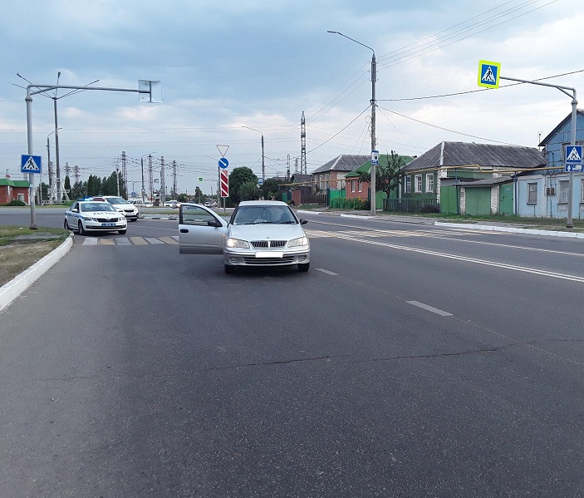

9 июля на территории области совершено 1 дорожно-транспортное происшествие, в результате которого 1 человек получил телесные повреждения.

**Вид ДТП:**

- наезд на пешехода – 1.

**г. Белгород**

По предварительным данным, около 18 часов 30 минут в районе д. 185 ул. Корочанская, 34-летняя женщина, управляя автомобилем «Ниссан Санни» совершила наезд на 15-летнего подростка, переходившего проезжую часть дороги по нерегулируемому пешеходному переходу. В результате ДТП несовершеннолетний получил телесные повреждения.

**Уважаемые водители!**

Сотрудники Госавтоинспекции напоминают, что строгое соблюдение скоростных режимов движения, выбор безопасной дистанции, а также предельное внимание помогут Вам избежать опасных дорожных ситуаций и предотвратить дорожно-транспортное происшествие!

<https://гибдд.рф/r/31/news/item/31225751>

**go31.ru**

# В Белгороде жара берёт отпуск на неделю

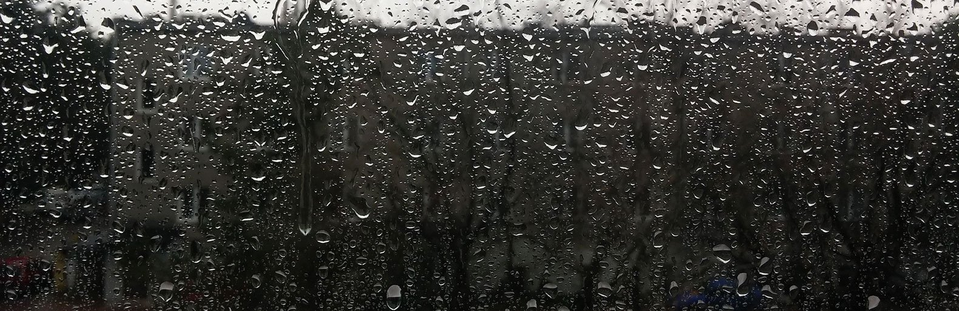

По прогнозам синоптиков, на следующей неделе температура воздуха в Белгородской области не превысит 25 градусов, а три дня будут идти дожди.

Как сообщает Гидрометцентр, дожди продолжатся и в понедельник. После солнечного выходного 12 июля будут идти в среду и четверг. Температура воздуха будет колебаться от 23 до 25 градусов тепла. При этом сильного ветра не ожидается.

<https://www.go31.ru/news/3422857/v-belgorode-zara-beret-otpusk-na-nedelu>

# Под Новым Осколом мусоровоз снёс газопровод

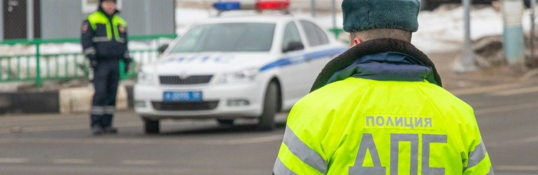

ДТП произошло ***в селе Богдановка*** Новоосколького горокруга.

В результате происшествия нарушено газоснабжения одного из домов. Сейчас идут восстановительные работы, сообщили подписчики телеграмм-канал «ЧП 31».

ДТП произошло ***в селе Богдановка*** Новоосколького горокруга.

В результате происшествия нарушено газоснабжения одного из домов. Сейчас идут восстановительные работы, сообщили подписчики телеграмм-канал «ЧП 31».

В минувшую субботу в Белгороде под колёса автомобиля попал подросток. По данным ГИБДД, около семи часов вечера в районе д. 185 ул. Корочанская, 34-летняя женщина на «Ниссан Санни» **совершила наезд на 15-летнего подростка**, переходившего проезжую часть дороги по нерегулируемому пешеходному переходу. В результате ДТП несовершеннолетний получил телесные повреждения.

<https://www.go31.ru/news/3422775/pod-novym-oskolom-musorovoz-snes-gazoprovod>

# В Белгородской области за сутки утонули два человека

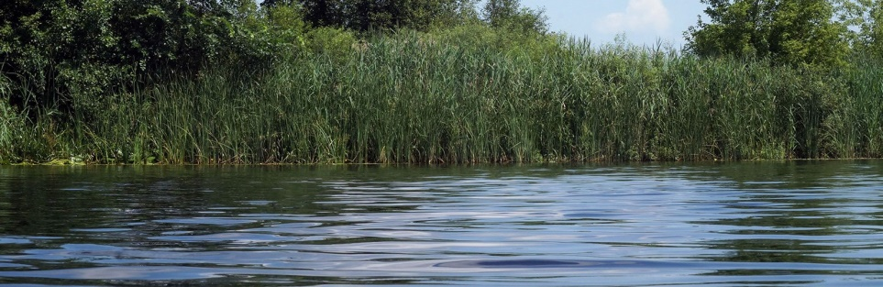

Трагические случаи произошли в Белгороде и Старом Осколе.

Из **реки Оскол в районе улицы Заречная** очевидцем было извлечено тело мужчины в месте, не оборудованном для купания. Причина и обстоятельства происшествия устанавливаются, сообщили в ГУ МЧС РФ по Белгородской области.

Тело ещё одного человека извлекли из воды **на пляже Пескарьера** в областном центре. По свидетельству очевидцев, 60-летнему мужчине стало плохо в воде.

<https://www.go31.ru/news/3422636/v-belgorodskoj-oblasti-za-sutki-utonuli-dva-celoveka>

**oskol.city**

# Из реки Оскол вытащили тело мужчины

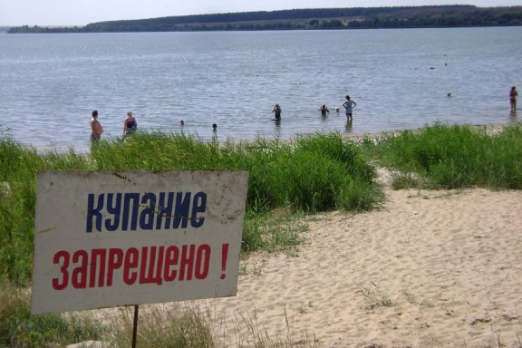

Фото:Алексея Дёменко

## Предварительная версия – утопление.

Пресс-служба ГУ МЧС России по Белгородской области [сообщила](https://31.mchs.gov.ru/deyatelnost/press-centr/operativnaya-informaciya/4788877) о происшествии на водоёме в Старом Осколе. В необорудованном для купания месте на ул. Заречной из реки Оскол очевидец извлёк тело мужчины. Причина и обстоятельства ЧП устанавливаются.

В телеграм-канале «ОК! Старый Оскол» [публикуют](https://t.me/okoskol/5406) фото с места ЧП и сообщают, что погибшему на вид около 50 лет. Сам момент его гибели в поле зрения очевидцев не попал, они увидели уже тело на поверхности воды.  
Источник: <https://oskol.city/news/incidents/86299/>